МОСКОВСКАЯ ОБЛАСТНАЯ ДУМА

ПОСТАНОВЛЕНИЕ

04.02.2016 № 16/154-П

О проекте закона Московской области
«О внесении изменений в Закон Московской области «О статусе и границах Ногинского муниципального района и вновь образованных
в его составе муниципальных образований» и в Закон Московской области «О статусе и границах Щёлковского муниципального района, вновь образованных в его составе городских и сельских поселений и существующих на территории Щёлковского района Московской области муниципальных образований»

Рассмотрев проект закона Московской области «О внесении изменений в Закон Московской области «О статусе и границах Ногинского муниципального района и вновь образованных в его составе муниципальных образований» и в Закон Московской области «О статусе и границах Щёлковского муниципального района, вновь образованных в его составе городских и сельских поселений и существующих на территории Щёлковского района Московской области муниципальных образований», внесенный Советом депутатов Ногинского муниципального района Московской области, Московская областная Дума постановила:

1. Одобрить проект закона Московской области «О внесении изменений в Закон Московской области «О статусе и границах Ногинского муниципального района и вновь образованных в его составе муниципальных образований» и в Закон Московской области «О статусе и границах Щёлковского муниципального района, вновь образованных в его составе городских и сельских поселений и существующих на территории Щёлковского района Московской области муниципальных образований». (Прилагается.)
2. Направить проект закона Московской области «О внесении изменений в Закон Московской области «О статусе и границах Ногинского муниципального района и вновь образованных в его составе муниципальных образований» и в Закон Московской области «О статусе и границах Щёлковского муниципального района, вновь образованных в его составе городских и сельских поселений и существующих на территории Щёлковского района Московской области муниципальных образований»
во фракции в Московской областной Думе, в комитеты, Государственно-правовое управление Московской областной Думы, Губернатору Московской области для подготовки и представления замечаний и предложений
в Комитет по местному самоуправлению в срок до 24.02.2016.
3. Поручить Комитету по местному самоуправлению доработать проект закона Московской области «О внесении изменений в Закон Московской области «О статусе и границах Ногинского муниципального района и вновь образованных в его составе муниципальных образований» и в Закон Московской области «О статусе и границах Щёлковского муниципального района, вновь образованных в его составе городских и сельских поселений
и существующих на территории Щёлковского района Московской области муниципальных образований» с учетом представленных замечаний
и предложений, а также замечаний и предложений, поступивших в ходе обсуждения проекта закона на заседании Московской областной Думы,
и внести доработанный проект закона на заседание Московской областной Думы 03.03.2016.
4. Контроль за исполнением настоящего постановления возложить
на первого заместителя Председателя Московской областной Думы
Юдакова С.В.

Председатель
Московской областной Думы И.Ю. Брынцалов
Проект
ЗАКОН МОСКОВСКОЙ ОБЛАСТИ

О внесении изменений в Закон Московской области
«О статусе и границах Ногинского муниципального района и вновь образованных в его составе муниципальных образований» и в Закон Московской области «О статусе и границах Щёлковского муниципального района, вновь образованных в его составе городских и сельских поселений и существующих на территории Щёлковского района Московской области муниципальных образований»

Статья 1

Настоящий Закон вносит изменения в Закон Московской области
№ 82/2005-ОЗ «О статусе и границах Ногинского муниципального района
и вновь образованных в его составе муниципальных образований» и Закон Московской области № 83/2005-ОЗ «О статусе и границах Щёлковского муниципального района, вновь образованных в его составе городских
и сельских поселений и существующих на территории Щёлковского района Московской области муниципальных образований» в целях регулирования отношений, связанных с изменением границ сельского поселения Мамонтовское Ногинского муниципального района и городского поселения Фряново Щёлковского муниципального района.

Статья 2

Внести в Закон Московской области № 82/2005-ОЗ «О статусе
и границах Ногинского муниципального района и вновь образованных
в его составе муниципальных образований» (с изменениями, внесенными законами Московской области № 8/2006-ОЗ, № 48/2007-ОЗ, № 111/2010-ОЗ,
№ 8/2011-ОЗ, № 108/2015-ОЗ) следующие изменения:
1) в приложении 1:
а) в разделе «Ногинский муниципальный район»:
карту (схему) изложить в следующей редакции:

«НОГИНСКИЙ МУНИЦИПАЛЬНЫЙ РАЙОН

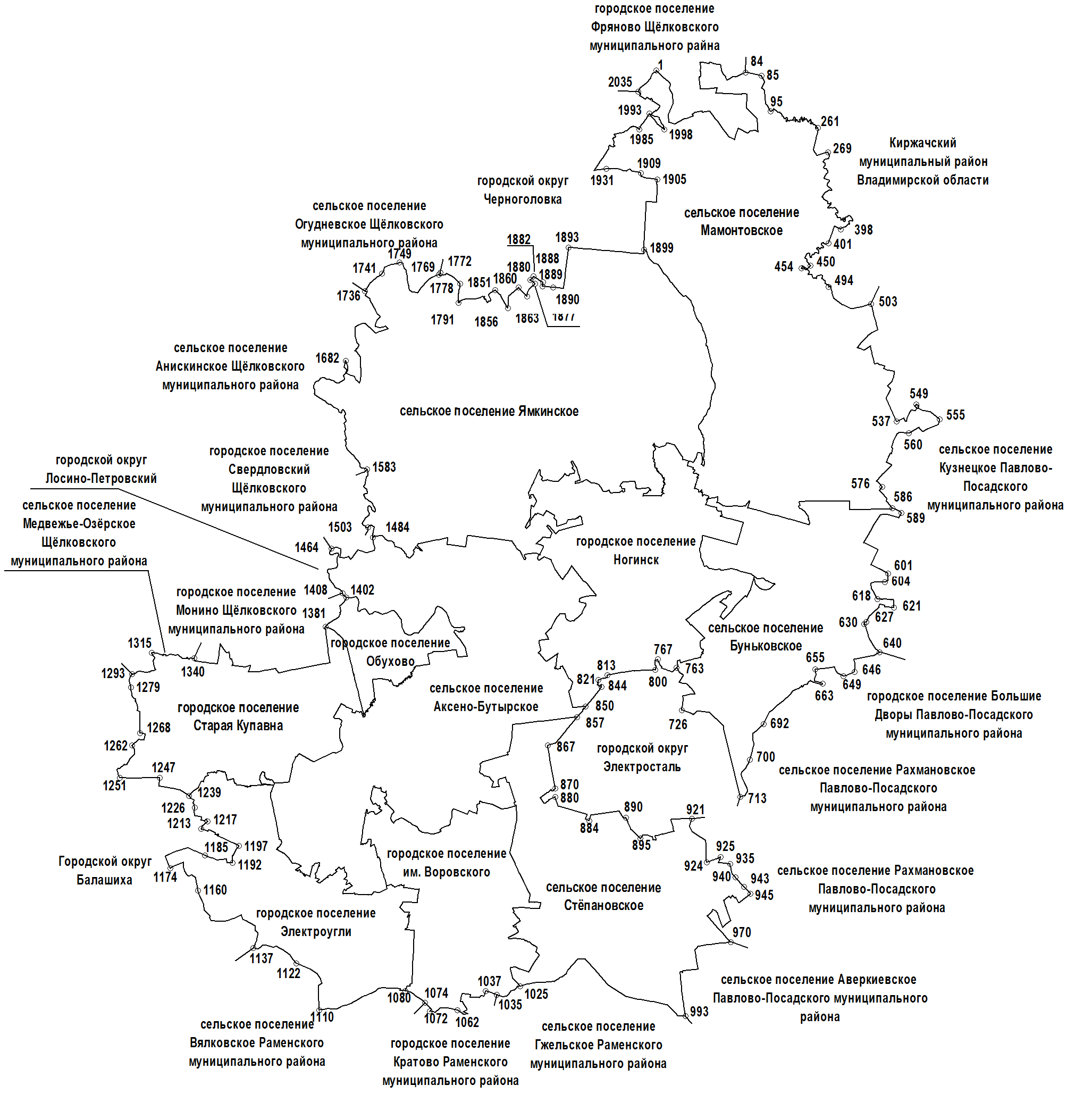
масштаб 1:300 000
»;
часть 1 изложить в следующей редакции:
«1. Площадь территории Ногинского муниципального района составляет 89518 га.»;
пункт 1 части 3 изложить в следующей редакции:
«1) от точки 1 граница проходит на юго-восток по северо-восточной границе территории закрытого акционерного общества «им. Чапаева»
(далее – ЗАО «им. Чапаева»), далее на северо-восток, на юго-восток
по северной, северо-восточной, северным границам территории общества
с ограниченной ответственностью «Элота» (далее – ООО «Элота»), далее
на запад по северным границам территории ООО «Элота», 1 квартала Луковского участкового лесничества Ногинского лесничества
(далее – Луковское участковое лесничество), далее 1,5 км на запад, 0,3 км
на северо-восток до северной границы 58 квартала Аксёновского участкового лесничества, далее на запад по северным границам территорий спецназначения, далее на север по западным границам территорий спецназначения, далее общим направлением на восток по южным
границам закрытого акционерного общества «Фряновское» (далее –
ЗАО «Фряновское»), далее на юг по западным границам территории садоводческого некоммерческого товарищества «Галактика», деревни Дуброво, административно подчиненной рабочему поселку Фряново Щёлковского района Московской области, и ЗАО «Фряновское», далее
на юго-восток по южным границам ЗАО «Фряновское», деревни Дуброво, административно подчиненной рабочему поселку Фряново Щёлковского района Московской области, восточной границе территории
ЗАО «Фряновское», южной границе территории фонда перераспределения Щёлковского района, северной границе 1 квартала Луковского участкового лесничества (узловая точка 84, расположенная на пересечении границ сельского поселения Мамонтовское Ногинского муниципального района, Киржачского муниципального района Владимирской области, городского поселения Фряново Щёлковского муниципального района);»;
б) в разделе «Сельское поселение Мамонтовское»:
карту (схему) изложить в следующей редакции:

«СЕЛЬСКОЕ ПОСЕЛЕНИЕ МАМОНТОВСКОЕ

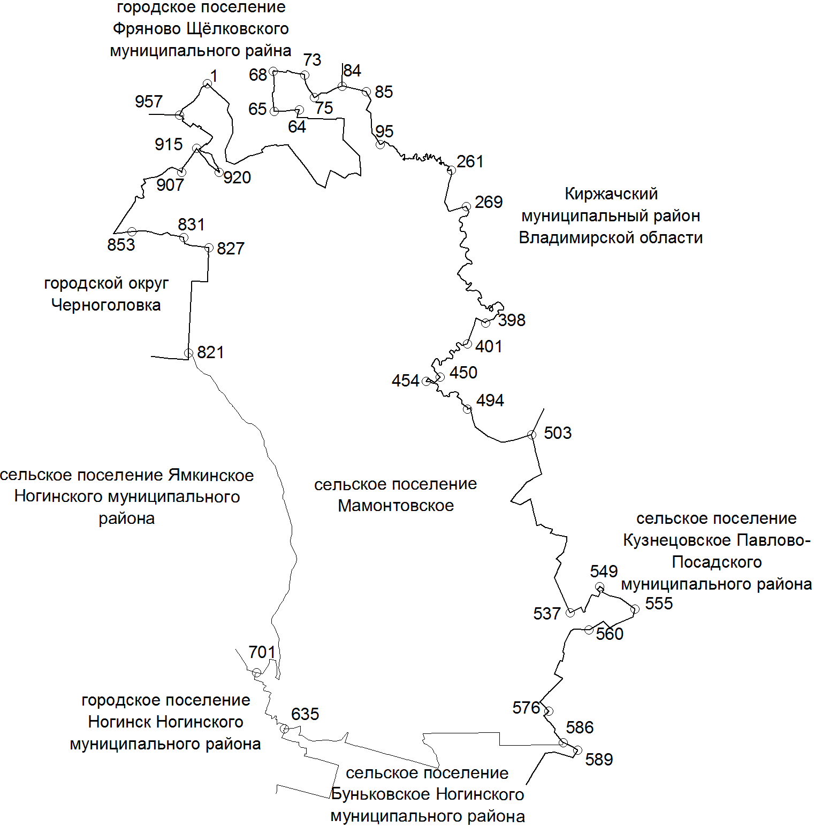
масштаб 1:200 000
»;
часть 1 изложить в следующей редакции:
«1. Площадь территории сельского поселения Мамонтовское Ногинского муниципального района составляет 16664 га.»;
2) в приложении 2:
а) в разделе «НОГИНСКИЙ МУНИЦИПАЛЬНЫЙ РАЙОН» строки 64–75 изложить в следующей редакции:
«
64 | 503740.56 | 2251706.55
64а | 503739.73 | 2251623.46
64б | 503739.71 | 2251611.36
64в | 503737.12 | 2251567.29
64г | 503716.74 | 2251555.43
64д | 503715.07 | 2251505.54
64е | 503690.34 | 2251185.99
64ж | 503688.70 | 2251161.95
64з | 503682.68 | 2251080.75
65 | 503682.40 | 2250904.06
65а | 504277.71 | 2250857.04
65б | 504281.39 | 2250859.74
65в | 504325.73 | 2250909.75
65г | 504334.68 | 2250909.83
66 | 504334.85 | 2250915.22
66а | 504345.87 | 2250915.3
66б | 504350.75 | 2250915.33
66в | 504367.88 | 2250915.45
66г | 504376.85 | 2250917.73
67 | 504379.26 | 2250917.59
67а | 504448.51 | 2250918.85
67б | 504494.34 | 2250922.84
67в | 504557.97 | 2250905.97
67г | 504737.90 | 2250910.59
67д | 504943.33 | 2250885.15
68 | 504966.58 | 2250878.68
68а | 504967.47 | 2250889.68
68б | 504967.97 | 2250895.72
68в | 504970.36 | 2250896.62
68г | 504970.69 | 2250905.53
69 | 504968.29 | 2250908.43
69а | 504965.78 | 2250910.54
69б | 504964.55 | 2250925.55
69в | 504957.99 | 2250924.87
70 | 504956.25 | 2250925.85
70а | 504922.29 | 2251303.20
70б | 504969.41 | 2251323.63
70в | 504953.73 | 2251389.08
71 | 504941.66 | 2251426.12
71а | 504911.98 | 2251464.92
71б | 504905.66 | 2251514.96
71в | 504891.27 | 2251585.59
71г | 504872.08 | 2251682.76
72 | 504870.35 | 2251715.81
72а | 504870.24 | 2251724.80
72б | 504870.01 | 2251770.97
72в | 504870.27 | 2251786.69
72г | 504868.53 | 2251803.43
73 | 504859.03 | 2251827.12
73а | 504850.08 | 2251847.92
73б | 504836.40 | 2251868.90
73в | 504834.65 | 2251870.37
73г | 504830.93 | 2251873.80
73д | 504816.94 | 2251880.40
73е | 504812.06 | 2251881.79
74 | 504593.56 | 2251907.69
74а | 504522.14 | 2251943.75
74б | 504377.23 | 2252016.91
74в | 504361.28 | 2252028.82
74г | 504353.47 | 2252033.90
74д | 504320.92 | 2252056.34
74е | 504329.07 | 2252069.50
74ж | 504271.42 | 2252109.84
75 | 504122.42 | 2252174.73
»;
б) в разделе «СЕЛЬСКОЕ ПОСЕЛЕНИЕ МАМОНТОВСКОЕ» строки 64–75 изложить в следующей редакции:
«
64 | 503740.56 | 2251706.55
64а | 503739.73 | 2251623.46
64б | 503739.71 | 2251611.36
64в | 503737.12 | 2251567.29
64г | 503716.74 | 2251555.43
64д | 503715.07 | 2251505.54
64е | 503690.34 | 2251185.99
64ж | 503688.70 | 2251161.95
64з | 503682.68 | 2251080.75
65 | 503682.40 | 2250904.06
65а | 504277.71 | 2250857.04
65б | 504281.39 | 2250859.74
65в | 504325.73 | 2250909.75
65г | 504334.68 | 2250909.83
66 | 504334.85 | 2250915.22
66а | 504345.87 | 2250915.3
66б | 504350.75 | 2250915.33
66в | 504367.88 | 2250915.45
66г | 504376.85 | 2250917.73
67 | 504379.26 | 2250917.59
67а | 504448.51 | 2250918.85
67б | 504494.34 | 2250922.84
67в | 504557.97 | 2250905.97
67г | 504737.90 | 2250910.59
67д | 504943.33 | 2250885.15
68 | 504966.58 | 2250878.68
68а | 504967.47 | 2250889.68
68б | 504967.97 | 2250895.72
68в | 504970.36 | 2250896.62
68г | 504970.69 | 2250905.53
69 | 504968.29 | 2250908.43
69а | 504965.78 | 2250910.54
69б | 504964.55 | 2250925.55
69в | 504957.99 | 2250924.87
70 | 504956.25 | 2250925.85
70а | 504922.29 | 2251303.20
70б | 504969.41 | 2251323.63
70в | 504953.73 | 2251389.08
71 | 504941.66 | 2251426.12
71а | 504911.98 | 2251464.92
71б | 504905.66 | 2251514.96
71в | 504891.27 | 2251585.59
71г | 504872.08 | 2251682.76
72 | 504870.35 | 2251715.81
72а | 504870.24 | 2251724.80
72б | 504870.01 | 2251770.97
72в | 504870.27 | 2251786.69
72г | 504868.53 | 2251803.43
73 | 504859.03 | 2251827.12
73а | 504850.08 | 2251847.92
73б | 504836.40 | 2251868.90
73в | 504834.65 | 2251870.37
73г | 504830.93 | 2251873.80
73д | 504816.94 | 2251880.40
73е | 504812.06 | 2251881.79
74 | 504593.56 | 2251907.69
74а | 504522.14 | 2251943.75
74б | 504377.23 | 2252016.91
74в | 504361.28 | 2252028.82
74г | 504353.47 | 2252033.90
74д | 504320.92 | 2252056.34
74е | 504329.07 | 2252069.50
74ж | 504271.42 | 2252109.84
75 | 504122.42 | 2252174.73
».

Статья 3

Внести в Закон Московской области № 83/2005-ОЗ «О статусе
и границах Щёлковского муниципального района, вновь образованных
в его составе городских и сельских поселений и существующих
на территории Щёлковского района Московской области муниципальных образований» (с изменениями, внесенными законами Московской области
№ 173/2005-ОЗ, № 22/2009-ОЗ, № 166/2011-ОЗ, № 201/2011-ОЗ,
№ 145/2013-ОЗ) следующие изменения:
1) в приложении 1:
а) в разделе «Щёлковский муниципальный район»:
карту (схему) изложить в следующей редакции:
« 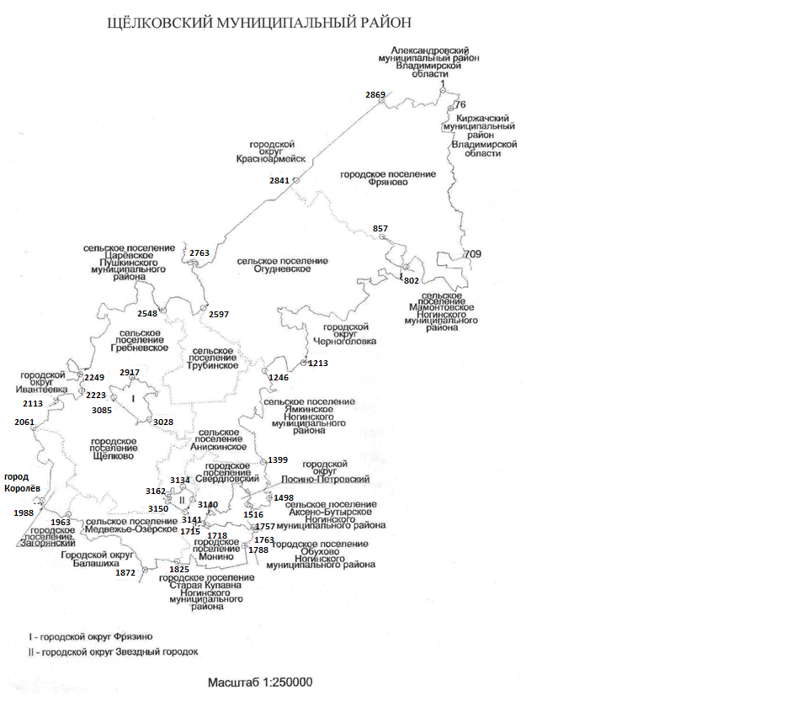
»;
часть 1 изложить в следующей редакции:
«1. Площадь территории Щёлковского муниципального района составляет 70360 га.»;
пункт 3 части 3 изложить в следующей редакции:
«3) от узловой точки 709 граница проходит на юго-запад по южной границе территории фонда перераспределения Щёлковского района, восточной границе территории ЗАО «Фряновское», южным границам деревни Дуброво, административно подчиненной рабочему поселку Фряново Щёлковского района Московской области, территории ЗАО «Фряновское», далее на север по западным границам территории ЗАО «Фряновское», деревни Дуброво, административно подчиненной рабочему поселку Фряново Щёлковского района Московской области, и садоводческого некоммерческого товарищества «Галактика», далее общим направлением
на запад по южным границам ЗАО «Фряновское», далее на юг по восточным границам территорий спецназначения, далее на восток по северным границам территорий спецназначения до северной границы 58 квартала Аксёновского участкового лесничества, далее на восток по северным границам 58, 59 кварталов Аксёновского участкового лесничества, далее на юг по восточным границам 59, 64 кварталов Аксёновского участкового лесничества, далее
на северо-запад, юг, запад, северо-запад по южным границам 64, 61, 63, 62, 60 кварталов Аксёновского участкового лесничества, далее на север
по западным границам 60, 56, 54 кварталов Аксёновского участкового лесничества, юго-западной границе территории спецназначения, далее
на юго-запад 1371 метр по восточным границам 48, 53 кварталов Аксёновского участкового лесничества до узловой точки 802, расположенной на пересечении границ городского поселения Фряново Щёлковского муниципального района, сельского поселения Мамонтовское Ногинского муниципального района, городского округа Черноголовка;»;
б) в разделе «Городское поселение Фряново»:
карту (схему) изложить в следующей редакции:

«ГОРОДСКОЕ ПОСЕЛЕНИЕ ФРЯНОВО
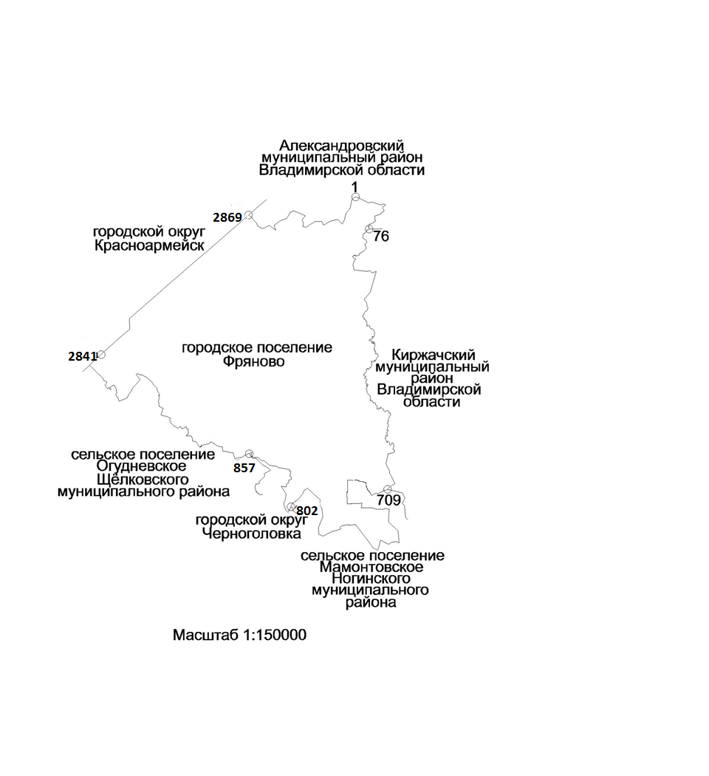
»;
часть 1 изложить в следующей редакции:
«1. Площадь территории городского поселения Фряново Щёлковского муниципального района составляет 15931 га.»;
2) в приложении 2:
а) в разделе «1. Щёлковский муниципальный район» строки 718–729 изложить в следующей редакции:
«
718 | 504122.42 | 2252174.73
718а | 504271.42 | 2252109.84
719 | 504329.07 | 2252069.50
719а | 504320.92 | 2252056.34
719б | 504353.47 | 2252033.90
719в | 504361.28 | 2252028.82
719г | 504377.23 | 2252016.91
719д | 504522.14 | 2251943.75
720 | 504593.56 | 2251907.69
720а | 504812.06 | 2251881.79
720б | 504816.94 | 2251880.40
720в | 504830.93 | 2251873.80
721 | 504834.65 | 2251870.37
721а | 504836.40 | 2251868.90
721б | 504850.08 | 2251847.92
721в | 504859.03 | 2251827.12
722 | 504868.53 | 2251803.43
722а | 504870.27 | 2251786.69
722б | 504870.01 | 2251770.97
722в | 504870.24 | 2251724.80
722г | 504870.35 | 2251715.81
723 | 504872.08 | 2251682.76
723а | 504891.27 | 2251585.59
723б | 504905.66 | 2251514.96
723в | 504911.98 | 2251464.92
723г | 504941.66 | 2251426.12
723д | 504953.73 | 2251389.08
724 | 504969.41 | 2251323.63
725 | 504922.29 | 2251303.20
725а | 504956.25 | 2250925.85
725б | 504957.99 | 2250924.87
725в | 504964.55 | 2250925.55
725г | 504965.78 | 2250910.54
725д | 504968.29 | 2250908.43
725е | 504970.69 | 2250905.53
725ж | 504970.36 | 2250896.62
725з | 504967.97 | 2250895.72
725и | 504967.47 | 2250889.68
726 | 504966.58 | 2250878.68
726а | 504943.33 | 2250885.15
726б | 504737.90 | 2250910.59
726в | 504557.97 | 2250905.97
726г | 504494.34 | 2250922.84
726д | 504448.51 | 2250918.85
726е | 504379.26 | 2250917.59
726ж | 504376.85 | 2250917.73
726з | 504367.88 | 2250915.45
726и | 504350.75 | 2250915.33
726к | 504345.87 | 2250915.30
727 | 504334.85 | 2250915.22
727а | 504334.68 | 2250909.83
727б | 504325.73 | 2250909.75
727в | 504281.39 | 2250859.74
727г | 504277.71 | 2250857.04
727д | 503682.40 | 2250904.06
728 | 503682.68 | 2251080.75
728а | 503688.70 | 2251161.95
728б | 503690.34 | 2251185.99
728в | 503715.07 | 2251505.54
728г | 503716.74 | 2251555.43
728д | 503737.12 | 2251567.29
728е | 503739.71 | 2251611.36
728ж | 503739.73 | 2251623.46
729 | 503740.56 | 2251706.55
»;
б) в разделе «5. Городское поселение Фряново» строки 718–729 изложить в следующей редакции:
«
718 | 504122.42 | 2252174.73
718а | 504271.42 | 2252109.84
719 | 504329.07 | 2252069.50
719а | 504320.92 | 2252056.34
719б | 504353.47 | 2252033.90
719в | 504361.28 | 2252028.82
719г | 504377.23 | 2252016.91
719д | 504522.14 | 2251943.75
720 | 504593.56 | 2251907.69
720а | 504812.06 | 2251881.79
720б | 504816.94 | 2251880.40
720в | 504830.93 | 2251873.80
721 | 504834.65 | 2251870.37
721а | 504836.40 | 2251868.90
721б | 504850.08 | 2251847.92
721в | 504859.03 | 2251827.12
722 | 504868.53 | 2251803.43
722а | 504870.27 | 2251786.69
722б | 504870.01 | 2251770.97
722в | 504870.24 | 2251724.80
722г | 504870.35 | 2251715.81
723 | 504872.08 | 2251682.76
723а | 504891.27 | 2251585.59
723б | 504905.66 | 2251514.96
723в | 504911.98 | 2251464.92
723г | 504941.66 | 2251426.12
723д | 504953.73 | 2251389.08
724 | 504969.41 | 2251323.63
725 | 504922.29 | 2251303.20
725а | 504956.25 | 2250925.85
725б | 504957.99 | 2250924.87
725в | 504964.55 | 2250925.55
725г | 504965.78 | 2250910.54
725д | 504968.29 | 2250908.43
725е | 504970.69 | 2250905.53
725ж | 504970.36 | 2250896.62
725з | 504967.97 | 2250895.72
725и | 504967.47 | 2250889.68
726 | 504966.58 | 2250878.68
726а | 504943.33 | 2250885.15
726б | 504737.90 | 2250910.59
726в | 504557.97 | 2250905.97
726г | 504494.34 | 2250922.84
726д | 504448.51 | 2250918.85
726е | 504379.26 | 2250917.59
726ж | 504376.85 | 2250917.73
726з | 504367.88 | 2250915.45
726и | 504350.75 | 2250915.33
726к | 504345.87 | 2250915.30
727 | 504334.85 | 2250915.22
727а | 504334.68 | 2250909.83
727б | 504325.73 | 2250909.75
727в | 504281.39 | 2250859.74
727г | 504277.71 | 2250857.04
727д | 503682.40 | 2250904.06
728 | 503682.68 | 2251080.75
728а | 503688.70 | 2251161.95
728б | 503690.34 | 2251185.99
728в | 503715.07 | 2251505.54
728г | 503716.74 | 2251555.43
728д | 503737.12 | 2251567.29
728е | 503739.71 | 2251611.36
728ж | 503739.73 | 2251623.46
729 | 503740.56 | 2251706.55
».

Статья 4

Настоящий Закон вступает в силу на следующий день после его официального опубликования.

Одобрен постановлением
Московской областной Думы
от 04.02.2016 № 16/154-П

